**HOJA DE VIDA**

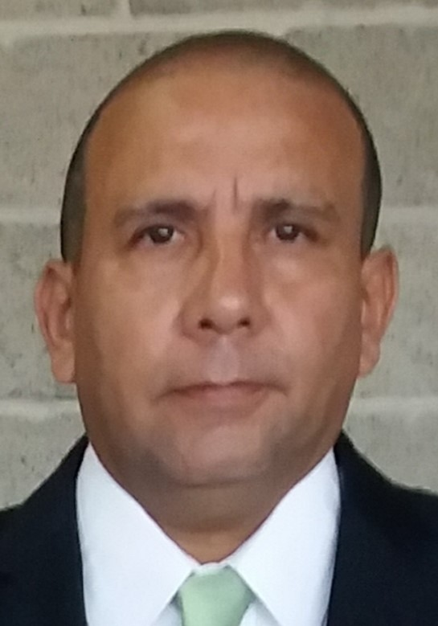

**DATOS PERSONALES**

Nombre: Duarte Antonio Díaz Osorio

Cedula de I.P.: 8-255-44

Fecha de nacimiento: 13 de julio de 1966.

Teléfonos: 6923-6706

Correo electrónico: duarteantoniodiaz@outlook.es

Dirección: Barriada 9 de enero, sector 3 casa-328

Estado civil: Casado

**Estudios**

Estudios primarios: Escuela Pedro J. Sosa 1972-1977

Estudios secundarios: Colegio de Artes y Oficio M.L.V. 1978-1983

Bachiller Industrial

Estudios Universitarios: Universidad de Panamá, Facultad de Arquitectura 1989-1993.

Técnico en dibujo Arquitectónico y lV año Arquitectura.

**Seminarios**

Seminario especializado en seguridad, salud e higiene en el trabajo

**MI.TRA.DEL. 26.4.2013**

Legislación laboral y seguridad ocupacional

**MI.TRA.DEL.2,3,4,5-10-2012**

Seguridad y salud ocupacional, excavaciones y espacios confinados

**MI.TRA.DEL. 13.7.2013**

Derechos de las personas trabajadoras migrantes, sus vulnerabilidades y necesidades de protección.

**MI.TRA.DEL. 17.18-5-2012**

Gestión de la seguridad dirigido a excavaciones profundas.

**MI.TRA.DEL. 1-5-2012**

Desarrollo sin contaminación

**Panaidis 19,20,21-9-1996**

Formación de instructores

**O.M.S. , C.S.S. , MINSA 5AL16-12-1994**

Taller protección civil institucional nivel lll

**SINAPROC 16-12-1994**

Como enseñar a través de los medios

**FACULTAD DE HUMANIDADES 8-2-1988,29-4-1988**

Metodología del comunicador educativo

**FACULTAD DE HUMANIDADES 41-11-1988,19-3-1988**

Primeros auxilios

**CRUZ ROJA PANAMEÑA 1983**

**Experiencia Profesional**

**ACL,Group. Mayo-2024 ; Noviembre-2024**

**Línea 3 del Metro de Panamá**

**Shimoda Corporation Marzo-2017 ; Febrero-2023 (Seguridad industrial)**

Proyectos: instalación de viga-ducto en la bajada de sal si puedes : Construcción del Colegio Bilingüe San Agustin en Costa Verde.

**ODEBRECHT Junio-2013; Enero-2017 (Seguridad industrial)**

Proyectos: Cinta costera lll , Aeropuerto de Tocumen , Línea de Transmisión lll , Línea del Metro ll.

**MI.TRA.DEL. Abril-2011; Junio-2013 (Seguridad industrial)**

Proyectos : Hotel Aloft , Proyecto Central Park., Cinta Costera lll

**DI.PRO.CAD. Septiembre-2008; Marzo-2011 (Seguridad industrial)**

Proyectos: Torres las Américas , Trump Ocean Club Panamá, Torre Megapolis y Torre Star Bay.

**INLOSA Febrero-2006; Agosto-2008 (Seguridad industrial)**

Proyectos : Edificio de la C.G.T.P. y Colegio Bilingüe Niño Jesús de Praga .

**Referencias Personales**

Arquitecto. Miguel Angel Lobán Díaz

Celular: 6612-7640

Ingeniero Eléctrico . Adolfo Soucre

Celular : 6243-9524

Ingeniero Civil. Pever Ramírez

Celular: 6597-3392.